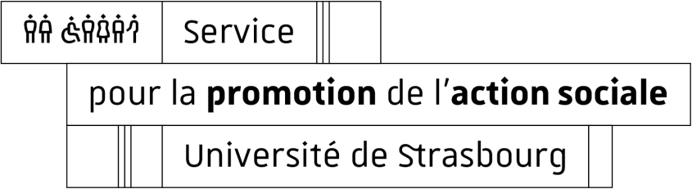

SUBVENTIONS POUR SEJOURS D’ENFANTS – Année 20 ..

Service pour la Promotion de l’ACtion Sociale Centre de vacances spécialisé pour handicapés
9 rue Pierre Montet
CS 90032 - 67000 STRASBOURG Centre familial de vacances agréé (maisons familiales, VVF) et Gîtes de France
Tél. : 03 68 85 20 00 séjours en pension complète autre formule

_______DEMANDEUR______________________________________________________________________________

M. Mme N° de Sécurité Sociale (15 chiffres)……………………….………………………………….

Nom : …………………………………………………… Prénoms :………………….………………………….……………

Date de naissance : …………………..……. Grade/fonctions : …………………………………………………………….

Grade/fonctions : …………………..………………………………………………………………………..

Adresse personnelle : N° ………………..…. Rue …………………………………………………………………………….

Code postal ǀ__ǀ__ǀ__ǀ__ǀ__ǀ Commune ……..……………..……….………………….. ………………………………..

Tél. : ………………………………………… Portable : ……………………………………….

Email : …………………………………………………………………………………………………………………………….

célibataire marié(e) vie maritale pacsé(e) veuf(ve) séparé(e) divorcé(e)

Adresse administrative complète : …………………………………………………………………………………………….

……………………………………………………………………………………………………………………………………..

……………………………………………………………………………………………………………………………………..

Sollicite l’attribution d’une subvention pour séjour de mon enfant
Nom et Prénom | Date de naissance | Nom et adresse du centre de vacances | Dates des séjours

Je soussigné(e), certifie l’exactitude des renseignements portés ci-dessus

A ………………………………… le ………………..……….. Signature obligatoire du demandeur

